“4. International Conference on Nuclear and Renewable Energy Resources (NuRER)” isimli uluslararası konferans, bölüm başkanımız Prof. Dr. H. Mehmet ŞAHİN başkanlığında, bölümümüz öğretim elemanları ile yurtiçinden ve yurtdışından yaklaşık 120 bilim insanının katılımıyla 26-29 Ekim 2014 tarihleri arasında Antalya’da gerçekleştirilmiştir. Konferansa yurtdışından büyük ölçüde katılım olmuştur.

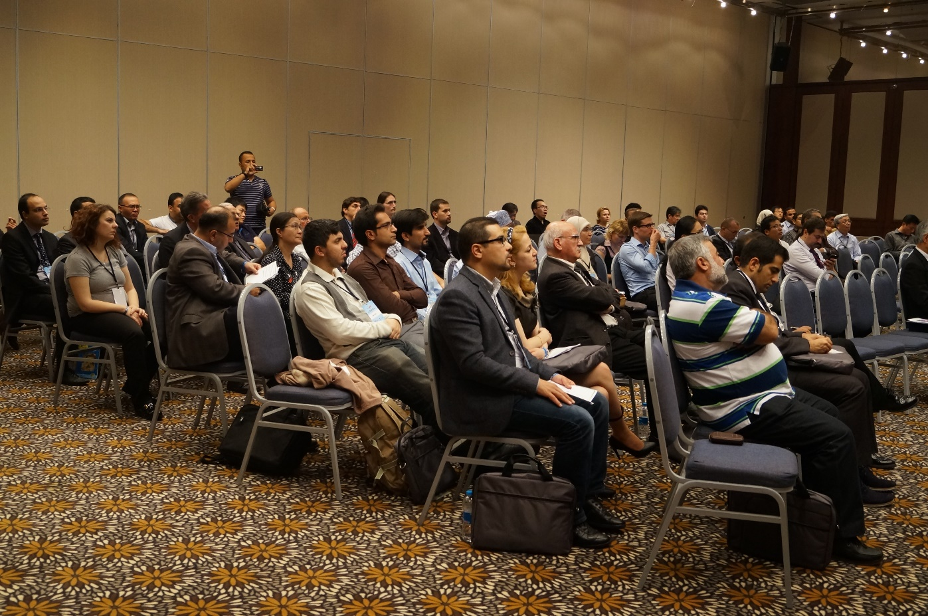

Konferans kapsamında başta Nükleer enerji olmak üzere, hidrojen enerjisi, rüzgar enerjisi, yoğunlaştırılmış güneş enerjisi teknolojileri, fotovoltaik sistemler ve alternatif enerji kaynakları ile ilgili bir çok çalışma anlatılmış, bu konferans sayesinde, dünyadaki tüm bilim insanları arasında bilgi alışverişi gerçekleşmiştir

Konferansa davetli konuşmacı olarak; ITER (International Thermonuclear Experimental Reactor) genel organizasyon direktörü OSAMU MOTOJIMA, CIEMAT genel direktörü PROF. DR. CAYETANO LOPEZ, ILLINOIS üniversitesinden PROF. DR. MUNIR NAYFEH ve Chicago üniversitesinden DOÇ. DR. BÜLENT AYDOĞAN katılmış ve uzmanı oldukları alanlarla ilgili sunumlar yapmışlardır.

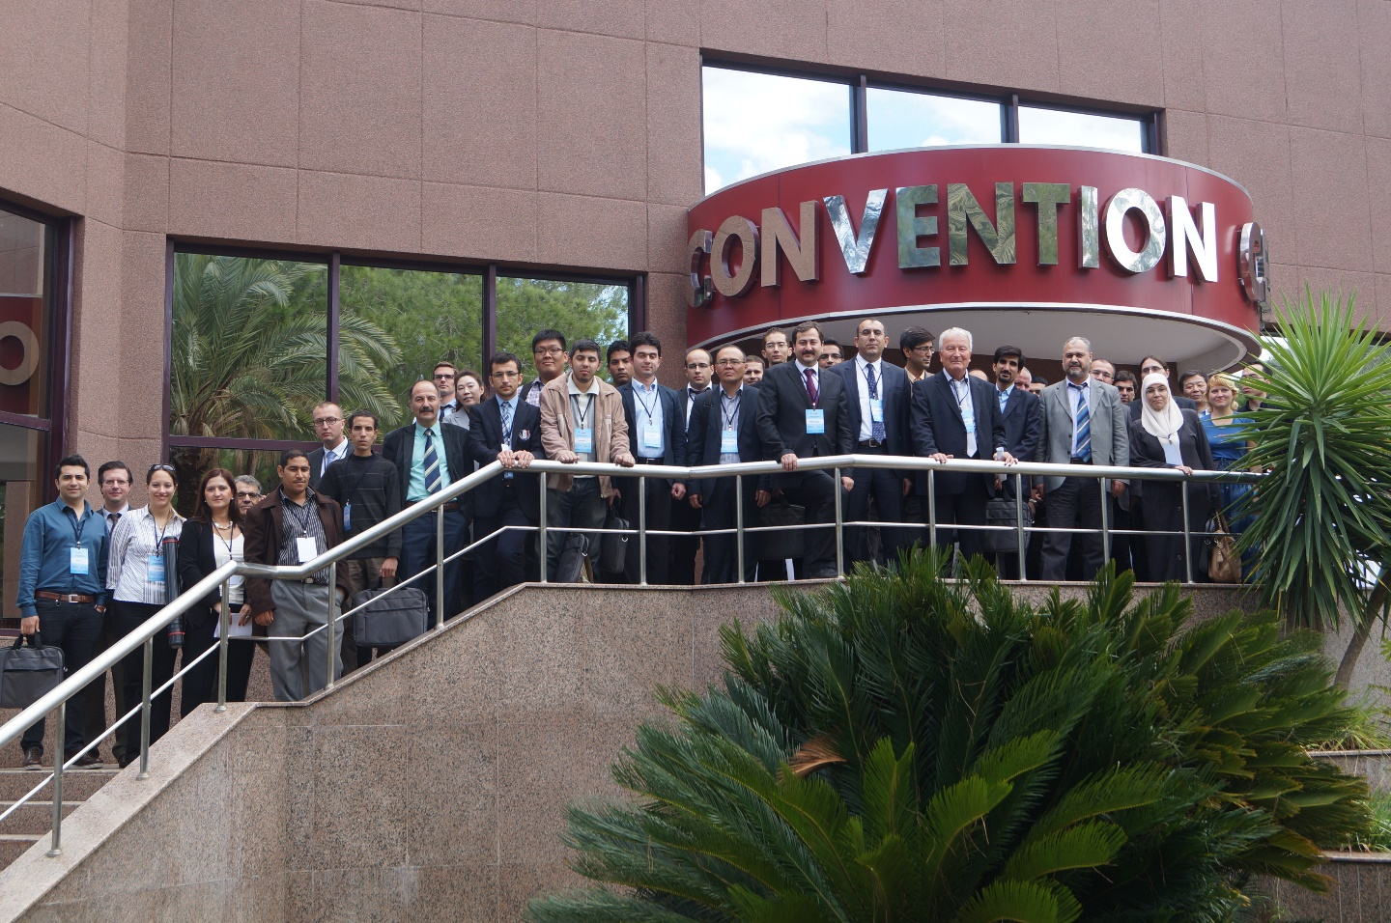
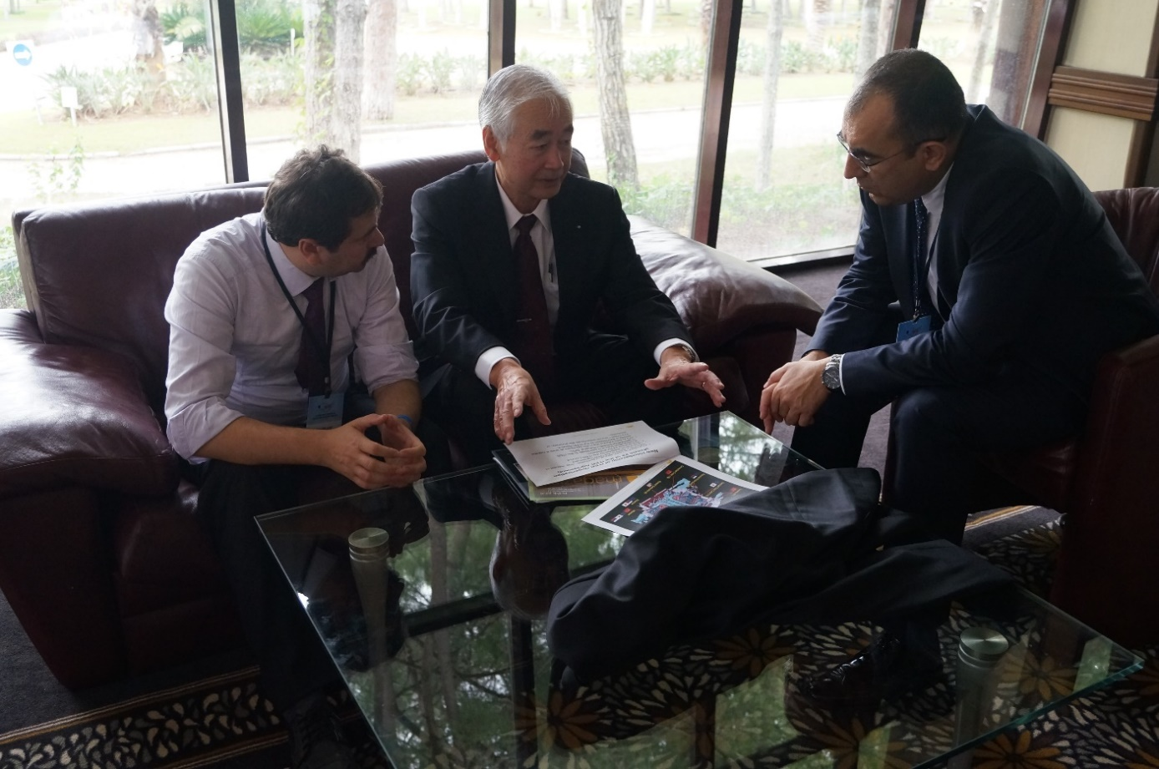Bu sene dördüncüsü düzenlenen konferansın 2016 yılında “5. International Conference on Nuclear and Renewable Energy Resources (NuRER-2016)” adıyla Institute of Nuclear Energy Safety Technology Chinese Academy of Science(INEST) ’da (Çin) gerçekleştirilmesine karar verilmiş, ve gelecek konferansın ev sahipliğini yürütecek olan PROF. DR. YICAN WU tarafından yapılan bilgilendirme toplantısının ardından sona ermiştir.



